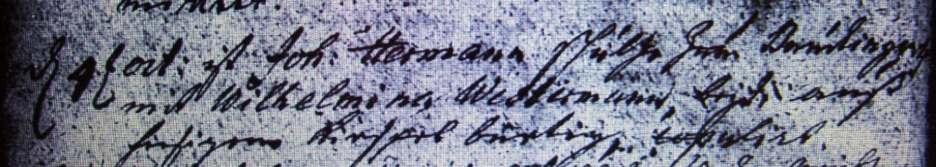

Kirchenbuch Heeren 1750; ARCHION-Bild 13in „Trauungen 1716 - 1819“
Abschrift:
„d 4 t Oct: ist Joh: Hermann Schulte zum Bauckingroth mit Wilhelmina Westermann beyde auß hiesigem Kirspel bürtig copulirt“.

